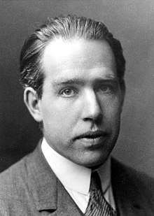
Bohr

Nom complet : Niels Bohr
Nationalité : Danois
Période de temp : 1885-1962
Découverte : le modèle de la structure d'un atome
